**ПУБЛИЧНЫЙ ОТЧЁТ**

**председателя первичной профсоюзной организации**

**ГБОУ «Школа №41»**

**за 2022 год**

Деятельность профсоюзного комитета первичной профсоюзной

организации ГБОУ Школы №41 основывается на требованиях:

Устава профсоюза работников народного образования и науки РФ;

Положения о первичной профсоюзной организации;

Коллективного договора.

Свою работу профсоюзный комитет строит на принципах социального

партнёрства и сотрудничества с администрацией школы в лице директора.

**Краткая характеристика ППО ГБОУ Школы №41**

Профком - 12 человек

По данным статистического отчёта на 31 декабря 2022 года состоит на учете в ППО:

414 человек:

из них 409 работающих и 5 неработающих пенсионеров;

из них 304 педагогических работника;

из них 62 молодёжи до 35 лет.

Таким образом, профсоюзное членство на 31 декабря составило 96,7%. По сравнению с 2021 годом профсоюзное членство увеличилось на 0,5%.

Для оперативного учёта членов профсоюза создана электронная база

данных, которая постоянно обновляется. Сверка членов профсоюза

проводится каждый месяц.

**Организационная работа**

Общее число профсоюзного актива составляло 12 человек. В профкоме

собраны наиболее активные члены профсоюзной организации. Работа

профсоюзной организации заключается в основном в представлении

интересов трудящихся на всех видах совещаний, собраний, участие в работе

районной профсоюзной организации.

За отчетный период на заседаниях профкома (всего 20 заседаний)

обсуждались вопросы, охватывающие все направления профсоюзной

деятельности (контроль за соблюдением коллективного договора, социально-

экономические вопросы, информационная работа, охрана труда,

оздоровление работников, культурно-массовая работа и т.д.).

В распоряжении профсоюзного комитета для информирования членов

профсоюза, а также всей общественности школы используется

информационный стенд профкома, профсоюзная страница на сайте школы, мессенджер WhatsApp (создана группа «Профсоюз»), Телеграмм.

Наряду с современными средствами, заслуженной популярностью

пользуются и традиционные способы доведения информации до членов

профсоюза, основанные на личном контакте.

Одним из основных направлений профкома школы является

оздоровительная работа сотрудников. Проводилась работа профкомом по

организации оздоровления и отдыха сотрудников и членов их семей. В 2022 году было приобретено 6 летних путевки,8 путевок «Тур выходного дня», 2 путевки от МГО.

Важным направлением в деятельности нашего профкома является

культурно-массовая работа, так как хороший отдых способствует

работоспособности и поднятию жизненного тонуса. Члены профсоюза постоянно приобритают билеты со скидками от ТПО и ППО на спектакли и концерты.

Доброй традицией становится поздравления работников с

профессиональными и календарными праздниками («День учителя»,

«День воспитателя и всех дошкольных работников», «Новый год»), с юбилейными датами. В такие дни для каждого находятся

доброе слово и материальная поддержка.

Не были оставлены без внимания и ветераны педагогического труда. К

Юбилейным и праздничным датам ветеранам вручаются подарки.

**Мероприятия по защите социально-экономических интересов и прав**

**работников**

Основным инструментом социального партнерства между работодателем и Профсоюзной организацией является Коллективный договор, который регулирует вопросы условий труда, организации отдыха, предоставления льгот и гарантий работникам школы. Он позволяет расширить рамки действующего трудового законодательства, обеспечить дополнительное финансирование мероприятий по охране труда, улучшить условия труда и быта работников, оказать им материальную помощь. 03 марта 2022 года был подписан коллективный договор на 2022-2025 г.

**Охрана труда**

Охрана труда – одна из приоритетных задач профсоюза. Профком и

администрация взялись за решение вопросов техники безопасности

совместными усилиями. В учреждении заведены журналы по ТБ, проводятся

инструктажи с работниками учреждения. Созданы уголки по технике

безопасности: правила эвакуации и поведения при пожаре, инструкции при

выполнении отдельных видов работ, а на первом этаже помещены стенды с

правилами поведения при террористических актах, пожарах, и др. правила

безопасности жизнедеятельности.

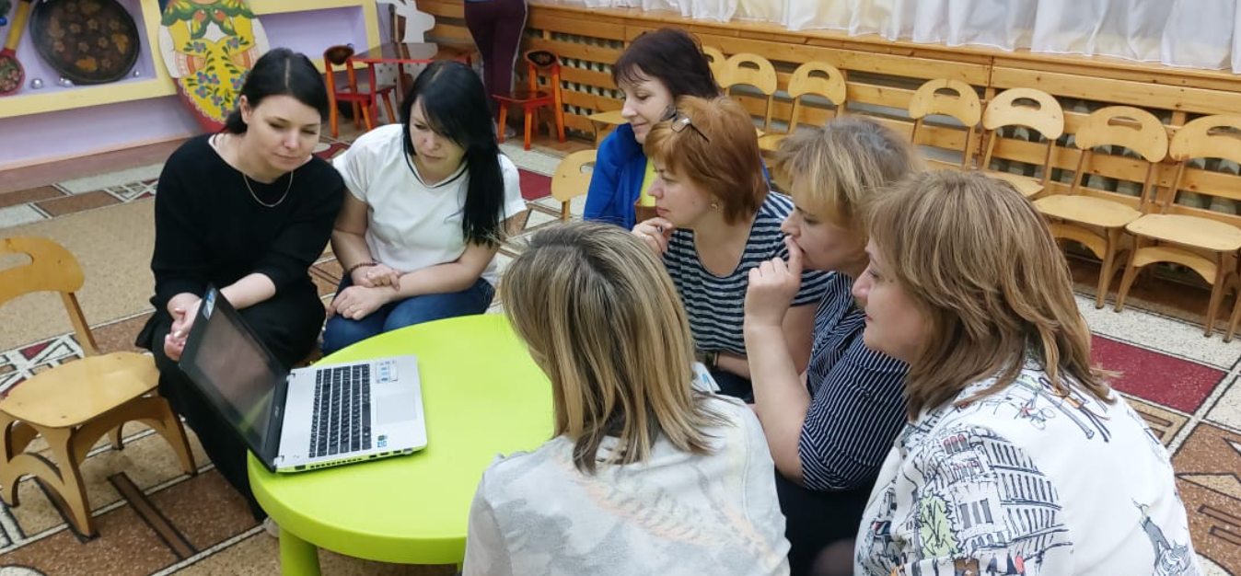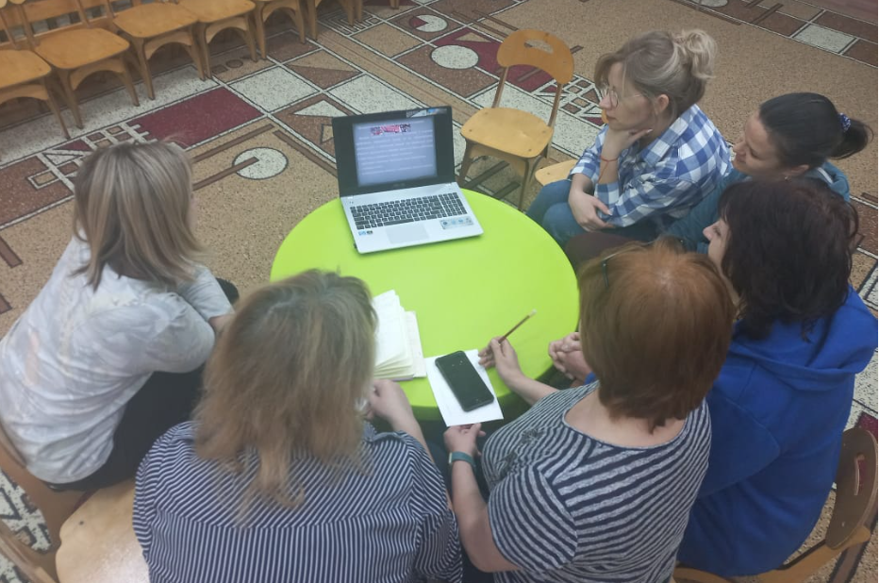

**Финансовая работа**

Финансовое обеспечение деятельности профсоюзной организации

проводилось в соответствии со сметой, утвержденной профсоюзным

комитетом, решениями профкома, с соблюдением норм законодательства и

бухгалтерского учёта.

Для проведения спортивно-оздоровительных мероприятий и оказания

материальной помощи предусматривались средства в сметах доходов и

расходов профсоюзного комитета. Распределение средств по статьям

расходов утверждалось решением профсоюзного комитета.

Из средств ППО выделено:

На материальную помощь- 517 000р.

Мероприятия ППО -1 267 073р.

Путевки ЛЕТО 22 - 41 952р.

Тур выходного дня - 59 664 р

Билеты в театры- 97 600р.

Врем творить-10 500 р.

Новогодние билеты- 220 605 р

Сладкие подарки- 113 370 р

Для проведения спортивно-оздоровительных мероприятий и оказания

материальной помощи предусматривались средства в сметах доходов и

расходов профсоюзного комитета. Распределение средств по статьям

расходов утверждалось решением профсоюзного комитета.

**Творческие конкурсы, фестивали**

-фотоконкурс «Педагог. Моменты». В этом году приняли участие 3 участника.

-13 ноября 2022 года прошёл v спортивно-развлекательный фестиваль «Знание-сила!» В соревнованиях приняли участие 2 члена профоюза от нашего ППО.

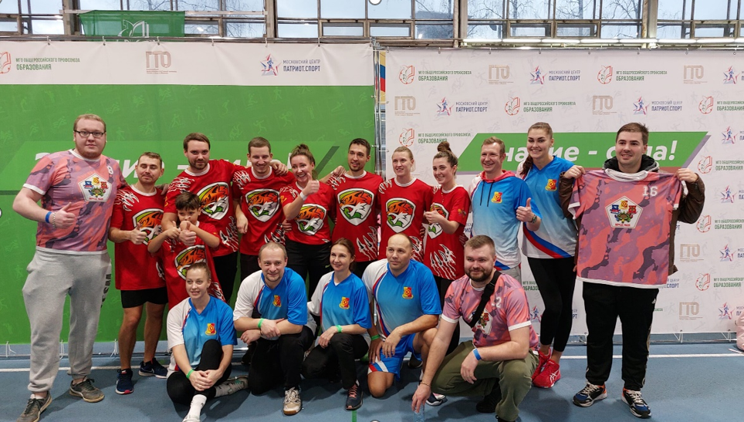

-профсоюзные уроки. Провели 2 профсоюзных уроков в старших классах.

Педагоги отмечают, что профсоюзные уроки формируют у старшеклассников осознанное позитивное отношение к труду, повышают правовую грамотность молодёжи и готовят её к самостоятельной трудовой деятельности.

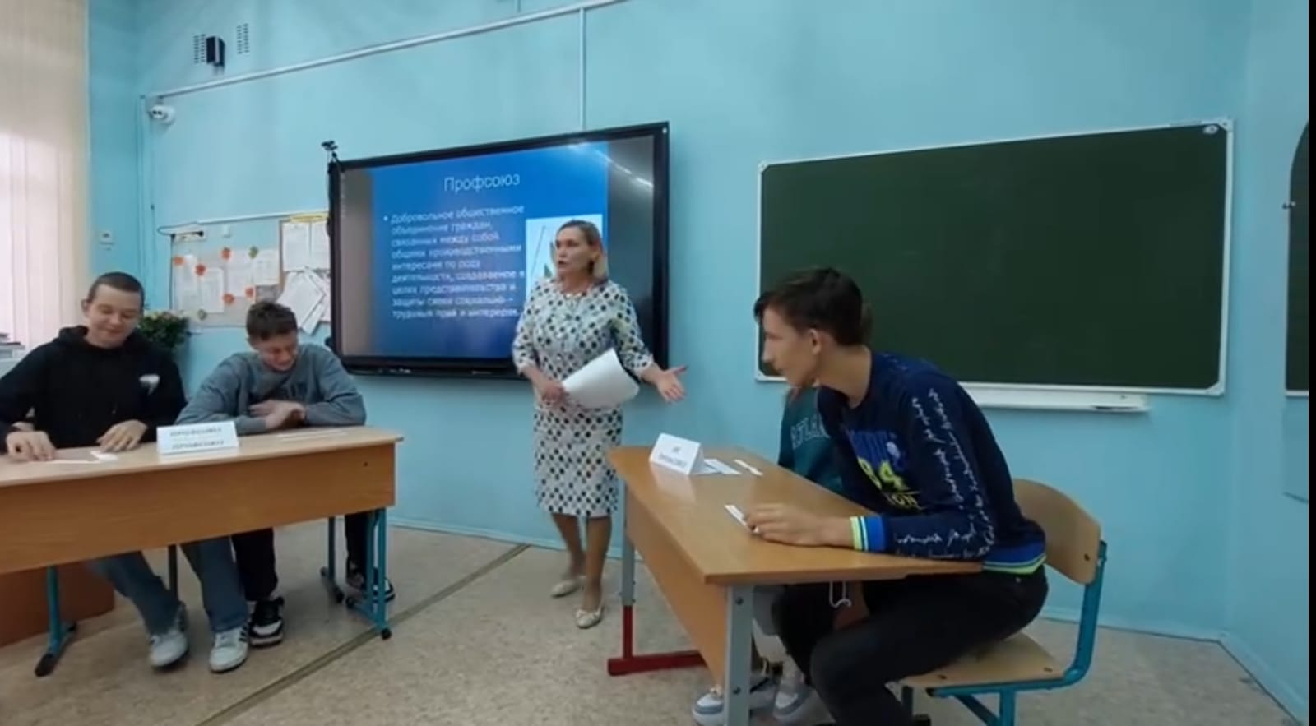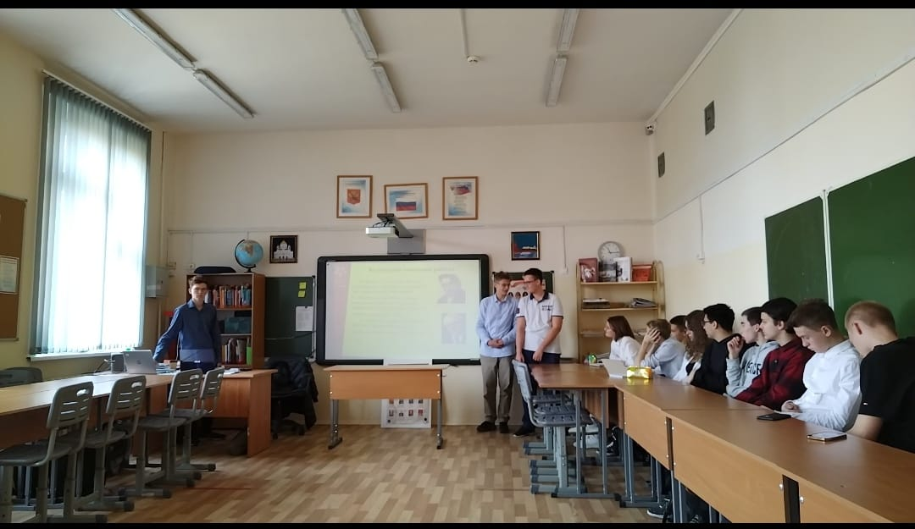

-«Напиши письмо Деду Морозу».

**ЗАДАЧИ на 2023 год:**

**Профсоюз сегодня** – это единственная организация, которая защищает

трудовые права работников, добивается выполнения социальных гарантий,

улучшает микроклимат в коллективе.

**Целями и задачами профсоюзной организации школы являются:**

- реализация уставных задач Профсоюза по представительству и защите

социально-трудовых прав и профессиональных интересов членов

Профсоюза;

- общественный контроль над соблюдением законодательства о труде и

охране труда;

- улучшение материального положения, укрепление здоровья и повышение

жизненного уровня членов Профсоюза;

- информационное обеспечение членов Профсоюза, разъяснение мер,

принимаемых Профсоюзом по реализации уставных целей и задач.

Приоритетными направлениями работы организации в 2021 году:

популяризация идей профсоюзного движения среди работников школы,

совершенствование форм информационной деятельности; повышение роли

общественного контроля за соблюдением законодательства РФ, активизация

работы по вопросам охраны здоровья и созданию безопасных условий

работы, расширение форм физкультурно-оздоровительных мероприятий.

- активное участие в программах и проектах МГО и Общероссийского Профсоюза образования.

**Предложения по улучшению работы п**

**рофсоюзного комитета**

У профсоюзного комитета есть над чем работать. В перспективе –

новые проекты по мотивации вступления в профсоюз, по организации

культурно-массовой и спортивно-оздоровительной работы, по развитию

информационной политики и социального партнерства на всех уровнях.

В последнее время в связи с различными изменениями в системе

образования, а также в системе оплаты педагогического труда, больничных

листов, требуется всё больше знаний трудового законодательства.

Каждый член первички уже понимает, что единому, сплоченному,

постоянно развивающемуся профессиональному союзу по плечу решение

важнейшей задачи – сделать профессию педагога, работника школы –

престижной.

Профсоюзному комитету и его комиссиям предстоит поработать над

отмеченными проблемами, постараться еще активнее заявить о себе, о роли

первичной организации в жизни школы. Главными направлениями в этой

работе остаются: защита прав и интересов работников учреждения,

соблюдение законности, повышение ответственности за результаты своего

личного труда и работы коллектива в целом.